Додаток 1

до рішення виконавчого комітету

№___ від __________

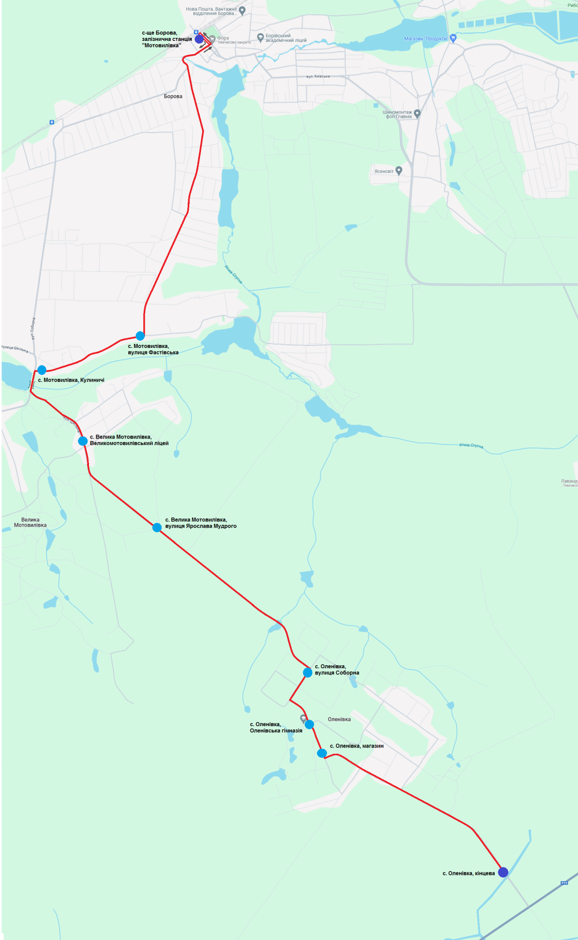

**СХЕМА ПРИМІСЬКОГО МАРШРУТУ**

**№37 «Оленівка – Борова»**

Умовні позначення:

Кінцеві зупинки 

Проміжні зупинки 

Напрямок слідування автобусу 

Шлях слідування 

Місця концентрації ДТП

Мости Дамба D:\робочий\пп\пп\паспорти\дамба.bmp

Залізничний переїзд без шлагбаума 

Залізничний переїзд із шлагбаумом 

**Керуючий справами (секретар) виконавчого**

**комітету Фастівської міської ради Леся ТХОРЖЕВСЬКА**

Додаток 2

до рішення виконавчого комітету

№___ від ______________

**РОЗКЛАД РУХУ**

**автобусів на маршруті**

№37 «Оленівка – Борова»

|  |  |  |  |  |  |  |  |  |  |  |  |  |  |  |  |  |  |  |  |  |  |
| --- | --- | --- | --- | --- | --- | --- | --- | --- | --- | --- | --- | --- | --- | --- | --- | --- | --- | --- | --- | --- | --- |
| Назва зупинки | № рейсу | Графік №1 – з понеділка по п’ятницю | | | | | | | | | | | | | | | | | | | |
| *1* | *2* | *3* | *4* | *5* | *6* | *7* | *8* | *9* | *10* | *11* | *12* | *13* | *14* | *15* | *16* | *17* | *18* | *19* | *20* |
| с. Оленівка, кінцева | приб. | – | 05.40 | – | 06.40 | – | 08.20 | – | – | – | 11.00 | – | 13.50 | – | – | – | 17.10 | – | – | – | 20.20 |
| відпр. | – | – | 05.40 | – | 06.40 | – | 08.25 | – | – | – | 11.00 | – | 14.00 | – | – | – | 17.20 | – | – | – |
| с. Оленівка, магазин | приб. | – | 05.38 | 05.42 | 06.38 | 06.42 | 08.18 | 08.27 | – | – | 10.58 | 11.02 | 13.48 | 14.02 | – | – | 17.08 | 17.22 | – | – | 20.18 |
| відпр. | – | 05.38 | 05.42 | 06.38 | 06.42 | 08..18 | 08.27 | – | – | 10.58 | 11.02 | 13.48 | 14.02 | – | – | 17.08 | 17.22 | – | – | 20.18 |
| с. Оленівка, Оленівська гімназія | приб. | – | 05.36 | 05.44 | 06.36 | 06.44 | 08.16 | 08.29 | – | – | 10.56 | 11.04 | 13.46 | 14.04 | – | – | 17.06 | 17.24 | – | – | 20.16 |
| відпр. | – | 05.36 | 05.44 | 06.36 | 06.44 | 08.16 | 08.29 | – | – | 10.56 | 11.04 | 13.46 | 14.04 | – | – | 17.06 | 17.24 | – | – | 20.16 |
| с. Оленівка, вулиця Соборна | приб. | – | 05.34 | 05.46 | 06.34 | 06.46 | 08.14 | 08.31 | – | – | 10.54 | 11.06 | 13.44 | 14.06 | – | – | 17.04 | 17.26 | – | – | 20.14 |
| відпр. | – | 05.34 | 05.46 | 06.34 | 06.46 | 08.14 | 08.31 | – | – | 10.54 | 11.06 | 13.44 | 14.06 | – | – | 17.04 | 17.26 | – | – | 20.14 |
| с. Велика Мотовилівка, вулиця Ярослава Мудрого | приб. | – | 05.32 | 05.48 | 06.32 | 06.48 | 08.12 | 08.33 | – | – | 10.52 | 11.08 | 13.42 | 14.08 | – | – | 17.02 | 17.28 | – | – | 20.12 |
| відпр. | – | 05.32 | 05.48 | 06.32 | 06.48 | 08.12 | 08.33 | – | – | 10.52 | 11.08 | 13.42 | 14.08 | – | – | 17.02 | 17.28 | – | – | 20.12 |
| с. Велика Мотовилівка, Великомотовилівський ліцей | приб. | – | 05.30 | 05.50 | 06.30 | 06.50 | 08.10 | 08.35 | 09.30 | – | 10.50 | 11.10 | 13.40 | 14.10 | 15.10 | – | 17.00 | 17.30 | 18.40 | – | 20.10 |
| відпр. | 04.50 | 05.30 | 05.50 | 06.30 | 06.50 | 08.10 | 08.35 | – | 09.30 | 10.50 | 11.10 | 13.40 | 14.10 | – | 16.10 | 17.00 | 17.30 | – | 18.50 | 20.10 |
| с. Мотовилівка, Кулиничі | приб. | 04.52 | 05.28 | 05.52 | 06.28 | 06.52 | 08.08 | 08.37 | 09.28 | 09.32 | 10.48 | 11.12 | 13.38 | 14.12 | 15.08 | 16.12 | 16.58 | 17.32 | 18.38 | 18.52 | 20.08 |
| відпр. | 04.52 | 05.28 | 05.52 | 06.28 | 06.52 | 08.08 | 08.37 | 09.28 | 09.32 | 10.48 | 11.12 | 13.38 | 14.12 | 15.08 | 16.12 | 16.58 | 17.32 | 18.38 | 18.52 | 20.08 |
| с. Мотовилівка, вулиця Фастівська | приб. | 04.54 | 05.26 | 05.54 | 06.26 | 06.54 | 08.06 | 08.39 | 09.26 | 09.34 | 10.46 | 11.14 | 13.36 | 14.14 | 15.06 | 16.14 | 16.56 | 17.34 | 18.36 | 18.54 | 20.06 |
| відпр. | 04.54 | 05.26 | 05.54 | 06.26 | 06.54 | 08.06 | 08.39 | 09.26 | 09.34 | 10.46 | 11.14 | 13.36 | 14.14 | 15.06 | 16.14 | 16.56 | 17.34 | 18.36 | 18.54 | 20.06 |
| с-ще Борова, залізнична станція «Мотовилівка» | приб. | 05.00 | – | 06.00 | – | 07.00 | – | 08.45 | – | 09.40 | – | 11.20 | – | 14.20 |  | 16.20 | – | 17.40 | – | 19.00 | – |
| відпр. | – | 05.20 | – | 06.20 | – | 08.00 | – | 09.20 | – | 10.40 | – | 13.30 | – | 15.00 | – | 16.50 | – | 18.30 | – | 20.00 |

**Керуючий справами (секретар) виконавчого**

**комітету Фастівської міської ради Леся ТХОРЖЕВСЬКА**

Додаток 3

до рішення виконавчого комітету

№___ від ______________

**РОЗКЛАД РУХУ**

**автобусів на маршруті**

№37 «Оленівка – Борова»

|  |  |  |  |  |  |  |  |  |  |  |  |  |  |  |  |  |  |  |  |
| --- | --- | --- | --- | --- | --- | --- | --- | --- | --- | --- | --- | --- | --- | --- | --- | --- | --- | --- | --- |
| Назва зупинки | № рейсу | Графік №2 – у вихідні та святкові дні | | | | | | | | | | | | | | | | | |
| *1* | *2* | *3* | *4* | *5* | *6* | *7* | *8* | *9* | *10* | *11* | *12* | *13* | *14* | *15* | *16* | *17* | *18* |
| с. Оленівка, кінцева | приб. | – | 05.40 | – | 06.40 | – | 08.20 | – | – | – | 11.00 | – | 13.50 | – | – | – | 17.15 | – | – |
| відпр. | – | – | 05.40 | – | 06.40 | – | 08.25 | – | – | – | 11.00 | – | 14.00 | – | – | – | 17.20 | – |
| с. Оленівка, магазин | приб. | – | 05.38 | 05.42 | 06.38 | 06.42 | 08.18 | 08.27 | – | – | 10.58 | 11.02 | 13.48 | 14.02 | – | – | 17.13 | 17.22 | – |
| відпр. | – | 05.38 | 05.42 | 06.38 | 06.42 | 08..18 | 08.27 | – | – | 10.58 | 11.02 | 13.48 | 14.02 | – | – | 17.13 | 17.22 | – |
| с. Оленівка, Оленівська гімназія | приб. | – | 05.36 | 05.44 | 06.36 | 06.44 | 08.16 | 08.29 | – | – | 10.56 | 11.04 | 13.46 | 14.04 | – | – | 17.11 | 17.24 | – |
| відпр. | – | 05.36 | 05.44 | 06.36 | 06.44 | 08.16 | 08.29 | – | – | 10.56 | 11.04 | 13.46 | 14.04 | – | – | 17.11 | 17.24 | – |
| с. Оленівка, вулиця Соборна | приб. | – | 05.34 | 05.46 | 06.34 | 06.46 | 08.14 | 08.31 | – | – | 10.54 | 11.06 | 13.44 | 14.06 | – | – | 17.09 | 17.26 | – |
| відпр. | – | 05.34 | 05.46 | 06.34 | 06.46 | 08.14 | 08.31 | – | – | 10.54 | 11.06 | 13.44 | 14.06 | – | – | 17.09 | 17.26 | – |
| с. Велика Мотовилівка, вулиця Ярослава Мудрого | приб. | – | 05.32 | 05.48 | 06.32 | 06.48 | 08.12 | 08.33 | – | – | 10.52 | 11.08 | 13.42 | 14.08 | – | – | 17.07 | 17.28 | – |
| відпр. | – | 05.32 | 05.48 | 06.32 | 06.48 | 08.12 | 08.33 | – | – | 10.52 | 11.08 | 13.42 | 14.08 | – | – | 17.07 | 17.28 | – |
| с. Велика Мотовилівка, Великомотовилівський ліцей | приб. | – | 05.30 | 05.50 | 06.30 | 06.50 | 08.10 | 08.35 | 09.30 | – | 10.50 | 11.10 | 13.40 | 14.10 | 15.10 | – | 17.05 | 17.30 | 18.40 |
| відпр. | 04.50 | 05.30 | 05.50 | 06.30 | 06.50 | 08.10 | 08.35 | – | 09.30 | 10.50 | 11.10 | 13.40 | 14.10 | – | 16.10 | 17.05 | 17.30 | – |
| с. Мотовилівка, Кулиничі | приб. | 04.52 | 05.28 | 05.52 | 06.28 | 06.52 | 08.08 | 08.37 | 09.28 | 09.32 | 10.48 | 11.12 | 13.38 | 14.12 | 15.08 | 16.12 | 17.03 | 17.32 | 18.38 |
| відпр. | 04.52 | 05.28 | 05.52 | 06.28 | 06.52 | 08.08 | 08.37 | 09.28 | 09.32 | 10.48 | 11.12 | 13.38 | 14.12 | 15.08 | 16.12 | 17.03 | 17.32 | 18.38 |
| с. Мотовилівка, вулиця Фастівська | приб. | 04.54 | 05.26 | 05.54 | 06.26 | 06.54 | 08.06 | 08.39 | 09.26 | 09.34 | 10.46 | 11.14 | 13.36 | 14.14 | 15.06 | 16.14 | 17.01 | 17.34 | 18.36 |
| відпр. | 04.54 | 05.26 | 05.54 | 06.26 | 06.54 | 08.06 | 08.39 | 09.26 | 09.34 | 10.46 | 11.14 | 13.36 | 14.14 | 15.06 | 16.14 | 17.01 | 17.34 | 18.36 |
| с-ще Борова, залізнична станція «Мотовилівка» | приб. | 05.00 | – | 06.00 | – | 07.00 | – | 08.45 | – | 09.40 | – | 11.20 | – | 14.20 |  | 16.20 | – | 17.40 | – |
| відпр. | – | 05.20 | – | 06.20 | – | 08.00 | – | 09.20 | – | 10.40 | – | 13.30 | – | 15.00 | – | 16.55 | – | 18.30 |

**Керуючий справами (секретар) виконавчого**

**комітету Фастівської міської ради Леся ТХОРЖЕВСЬКА**